 |  | VERRANNO ATTIVATI QUATTRO PERCORSI:
  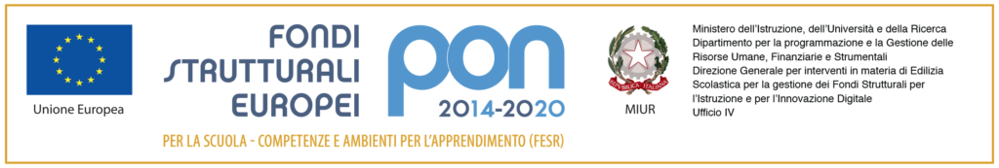
  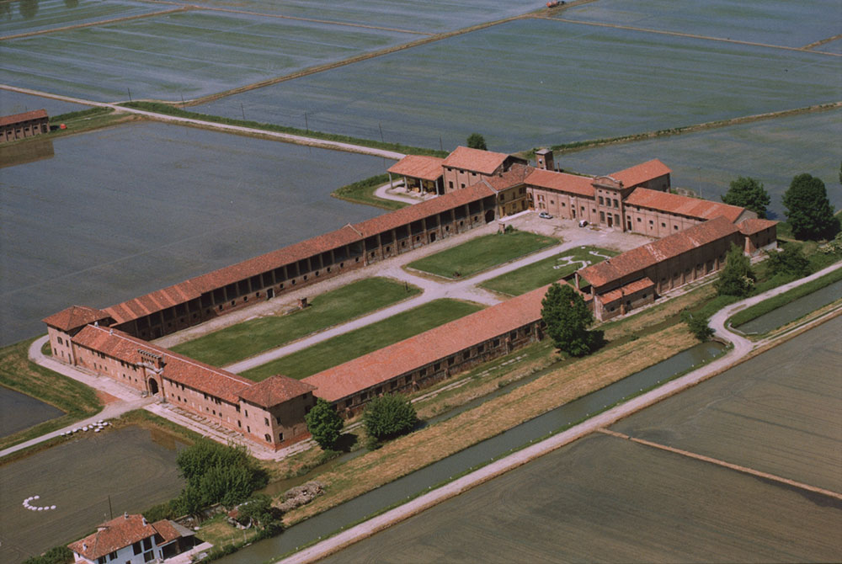
  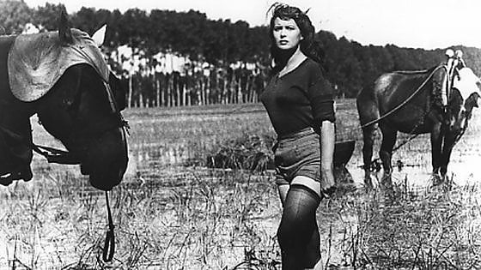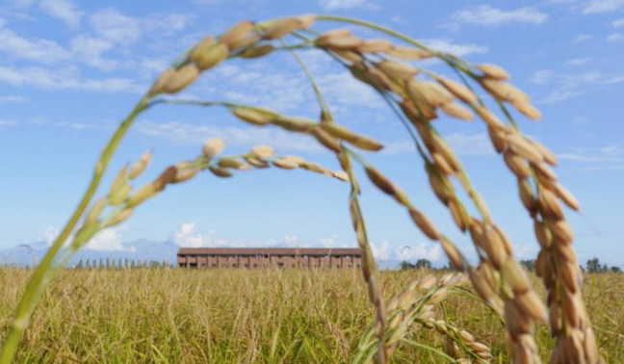
    - A.S. 2018/19
  LE GOCCE DEL NOSTRO TERRITORIO
  Progetto in orario extracurricolare alla scoperta del territorio vercellese, della coltura e della cultura del riso per gli alunni della Scuola Secondaria di 1° grado Ferrari
  Scientifico-matematico
  “I numeri dell’acqua” relatore Prof. Michelone (da novembre a maggio)
  Storico-geo-artistico
  “Le bellezze delle terre d’acqua: coltura e cultura del riso”: Prima parte (da novembre a gennaio) relatori: Prof..sse Costanzo e Chemello
  “Le bellezze delle terre d’acqua”: Seconda Parte (da febbraio a maggio) relatori Prof. De Fazio e Prof.ssa Giacoletti
  Inclusivo
  “La conoscenza del territorio come strumento d’integrazione” ITALIANO come L2 (da febbraio a maggio) relatrice Prof..ssa Cervellera
  L’ISCRIZIONE, LE
  VISITE IN PULLMAN E LE ENTRATE AI MUSEI SARANNO GRATUITE
  MARTEDÌ
  16-18 “I numeri dell’acqua” e “Le bellezze…” Prima Parte
  MERCOLEDÌ
  16-18 “Le bellezze..” Seconda Parte e ITALIANO L2

